PROYECTO GOOGLE
Oracle 12c On-Premise - CDC directo hacia BigQuery

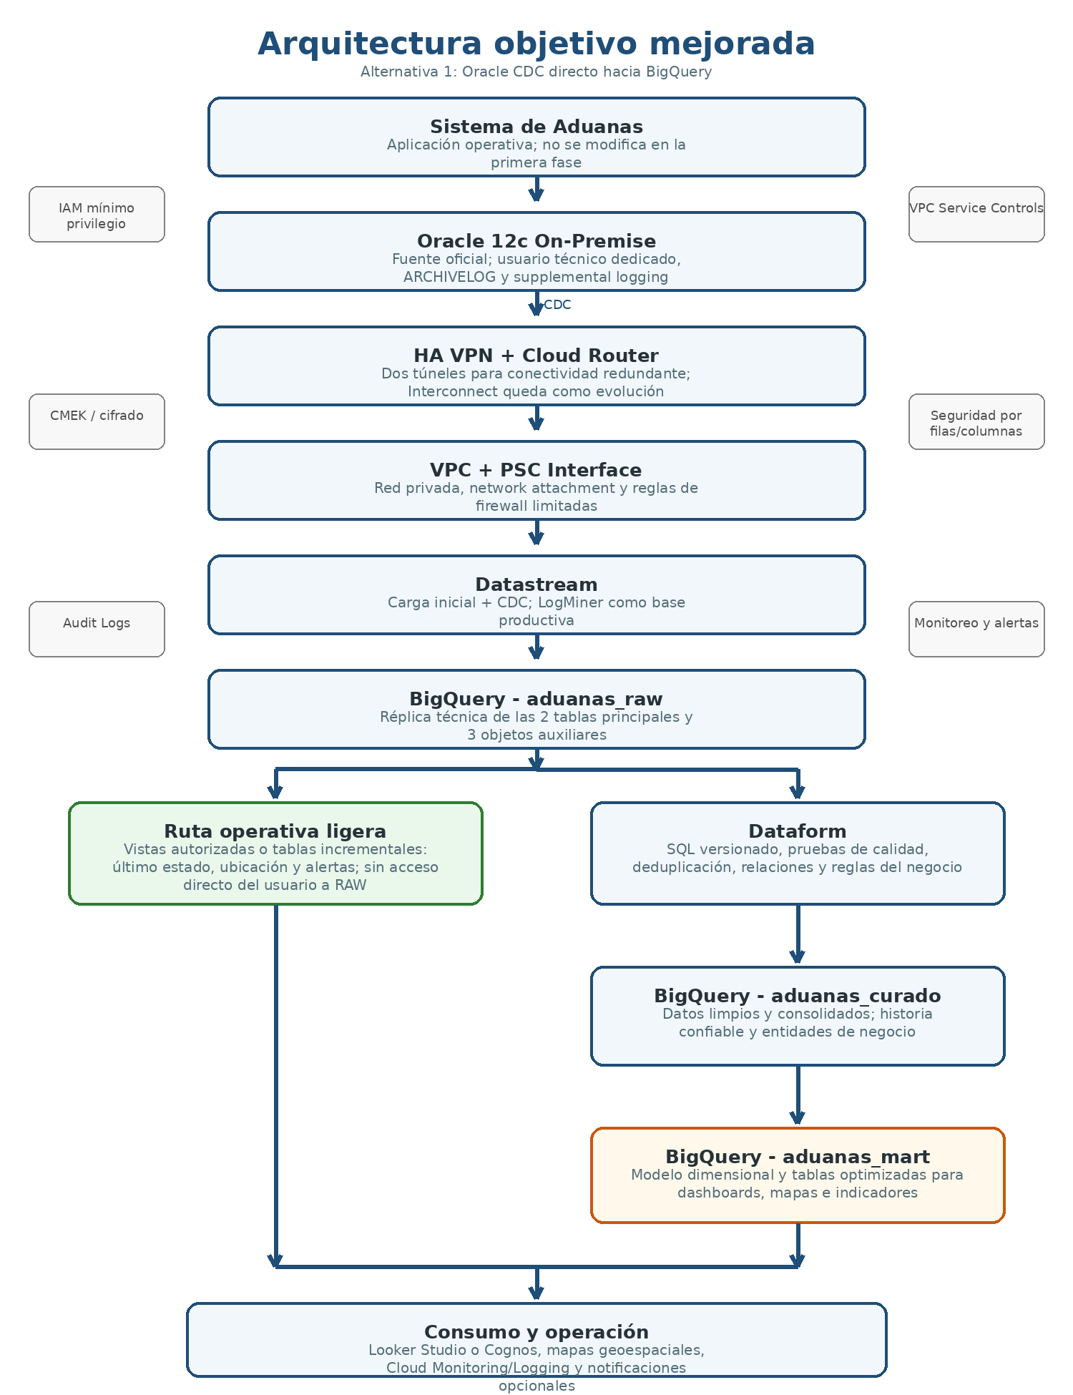

Documento preliminar
Célula Párvulos

INDICE
- 1. Resumen ejecutivo
- 2. Alcance, supuestos y límites
- 3. Evaluación de la arquitectura recibida
- 4. Arquitectura objetivo-mejorada
- 5. Conexión real con Oracle 12c
- 6. Flujo de implementación paso a paso
- 7. Tecnologías y responsabilidades
- 8. Organización de BigQuery y Dataform
- 9. Modelo de datos preliminar
- 10. Seguridad y gobierno
- 11. Operación, monitoreo y continuidad
- 12. Costos preliminares
- 13. Análisis costo-beneficio
- 14. Cronograma resumido
- 15. Riesgos y mitigaciones
- 16. Información requerida del cliente
- 17 Conclusion y recomendación

Resumen ejecutivo
Recomendación: mantener Oracle 12c como sistema transaccional oficial y replicar directamente sus cambios hacia BigQuery mediante Datastream. La solución debe separar los datos en datasets RAW, Curado y Mart, utilizar Dataform para las transformaciones y exponer los dashboards y mapas desde modelos de consumo controlados.
Decisión arquitectónica
La ruta directa Oracle -> Datastream -> BigQuery es la opción inicial más equilibrada porque minimiza componentes, reduce la latencia y evita introducir Cloud Storage, Pub/Sub y Dataflow sin un requisito concreto de data lake o procesamiento de eventos complejo.

Alcance, supuestos y límites

2.1 Alcance considerado
- Oracle 12c On-Premise como fuente de datos.
- Dos tablas principales y tres objetos auxiliares o “tablas ventana”, cuyos nombres y estructuras aún no han sido confirmados.
- Carga histórica inicial y captura continua de inserciones, actualizaciones y eliminaciones.
- BigQuery como data warehouse analítico.
- Dashboards, mapas, trazabilidad, indicadores y reportes.
- Conectividad privada mediante HA VPN y Private Service Connect Interface para Datastream.
- Transformaciones SQL mediante Dataform.

2.2 Supuestos preliminares
- Las dos tablas principales representan tránsito y trazabilidad, o entidades equivalentes.
- Tres de catalogo
- Las tablas críticas disponen de llaves primarias estables.
- El cambio mensual mediante CDC se encuentra entre 25 GiB y 100 GiB en un escenario moderado.
- La frescura requerida es de minutos, no de segundos, para la mayoría de dashboards.

2.3 Límites de este análisis
- No se dispone del diccionario real de datos, DDL, llaves, estadísticas, tipos de datos ni volumen de redo logs.
- Los costos son rangos ROM (Rough Order of Magnitude) y no una cotización.
- El cronograma depende de accesos, aprobaciones de seguridad, cambios en Oracle y disponibilidad del equipo del cliente.
- No se garantiza una latencia específica

Arquitectura
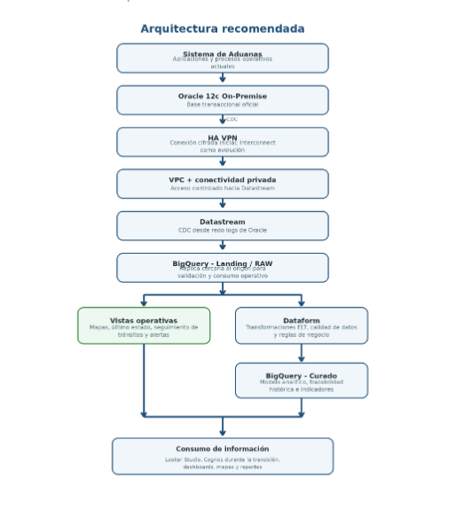

4. Arquitectura objetivo mejorada

Figura 2. Arquitectura objetivo propuesta para una implementación real.
Mejora clave
BigQuery seguirá siendo el único data warehouse. RAW, Curado y Mart son datasets separados dentro del mismo proyecto o de proyectos por ambiente; no son tres plataformas diferentes.

4.1 Latencia objetivo
Caso | Objetivo preliminar | Mecanismo
Último estado del tránsito | 5-15 minutos | CDC + vista o tabla operativa incremental
Mapa de ubicación | 5-15 minutos si la ubicación se registra en Oracle | CDC + GEOGRAPHY en BigQuery
Indicadores operativos | 15-30 minutos | Dataform incremental
Indicadores ejecutivos | 30-60 minutos | Dataform + data mart
Alertas de segundos | Fuera del alcance base | Eventos de aplicación hacia Pub/Sub/Cloud Run
Importante: Debe evaluarse antes de adoptarlo en un sistema gubernamental.

5. Conexión real con Oracle 12c

5.1 Preparación de Oracle
- Confirmar versión exacta: 12.1.0.2 o 12.2.0.1, ambas soportadas por Datastream.
- Habilitar ARCHIVELOG y definir retención suficiente para tolerar caídas de red o pausas del stream.
- Habilitar supplemental logging a nivel de base y de tablas seleccionadas.
- Crear un usuario técnico exclusivo para Datastream con privilegios mínimos de lectura y acceso a LogMiner.
- Verificar llaves primarias, tipos de datos, tamaño, tasas de cambio y frecuencia de redo log switch.
- Evitar operaciones que cambien ROWID durante el backfill, como MOVE, SHRINK, reorganización de particiones o ciertas operaciones de flashback.
- Planificar el backfill fuera de ventanas de mantenimiento intensivo y monitorear impacto sobre I/O y redo.

5.2 Conectividad
- Crear una VPC o Shared VPC en GCP y una subnet regional dedicada para el network attachment.
- Configurar HA VPN con dos túneles y Cloud Router/BGP hacia la red del cliente.
- Crear el network attachment utilizado por la PSC Interface de Datastream.
- Permitir únicamente el flujo desde la subnet de Datastream hacia la IP privada y puerto de Oracle (normalmente 1521 o TCPS configurado).
- Validar resolución DNS, rutas, MTU, firewall y estabilidad del enlace.
- Crear y probar el connection profile de Oracle antes de crear el stream.

5.3 Configuración del stream
- Seleccionar exclusivamente los cinco objetos iniciales; no replicar esquemas completos sin necesidad.
- Crear el connection profile de BigQuery y definir el dataset de destino RAW.
- Seleccionar LogMiner como línea base productiva.
- Configurar backfill inicial y CDC continuo.
- Definir particionamiento y clustering antes de que Datastream cree las tablas.
- Establecer max_staleness según el equilibrio entre frescura y costo.
- Ejecutar pruebas de inserción, actualización, eliminación, reinicio y pérdida temporal de conectividad.

5.4 Validaciones críticas antes de aprobar la solución
Validación | Riesgo | Tratamiento
¿Los objetos auxiliares son vistas? | Datastream no replica vistas Oracle normales. | Replicar tablas base o crear tablas/materialized views controladas.
¿Existe SDO_GEOMETRY? | Datastream no soporta SDO_GEOMETRY y lo reemplaza con NULL. | Exponer latitud/longitud numérica o WKT en una tabla soportada.
¿Existe XMLTYPE, LONG, UDT o BFILE? | Tipos no soportados pueden llegar como NULL. | Transformar en origen o usar una ruta complementaria.
¿Existen BLOB/CLOB/NCLOB? | Requieren habilitar streaming de large objects. | Activar el flag y probar tamaño/latencia.
¿Las tablas tienen PK? | Sin PK se usa ROWID, que puede cambiar o no ser único. | Agregar llave estable o diseñar append-only y deduplicación.
¿Hay cambios frecuentes de esquema? | Algunos cambios pueden causar errores o corrupción. | Proceso formal de cambio y pruebas antes de DDL.

6. Flujo de implementación paso a paso
Paso | Fase | Resultado
1 | Descubrimiento | Inventario de tablas, vistas, llaves, tipos, volúmenes, redo logs, reglas SSIS y dashboards actuales.
2 | Fundación GCP | Proyectos por ambiente, IAM, APIs, presupuesto/alertas, VPC, KMS y registros de auditoría.
3 | Conectividad privada | HA VPN, Cloud Router, rutas, firewall, network attachment y PSC Interface.
4 | Preparación Oracle | Usuario técnico, logging, retención, privilegios, pruebas de carga y compatibilidad.
5 | Datastream POC | Backfill y CDC de una tabla principal y una auxiliar; medir latencia e impacto.
6 | Replicación del dominio | Incorporar los cinco objetos y validar conteos, checksums y eventos DML.
7 | Capas BigQuery | Crear RAW, Curado y Mart; particionar, clusterizar y aplicar retención.
8 | Dataform | Crear modelos incrementales, pruebas de unicidad, no nulos, relaciones y reglas de negocio.
9 | Dashboards y mapas | Construir vista operativa, mapa, indicadores y filtros de seguridad.
10 | salida | Pruebas con usuarios, monitoreo.

7. Tecnologías y responsabilidades
Tecnología | Uso | Obligatoria | Observación
Oracle 12c | Sistema fuente y redo logs | Sí | Se mantiene en la primera fase.
HA VPN + Cloud Router | Conectividad híbrida | Sí | Interconnect solo si volumen o estrategia híbrida lo justifican.
VPC + PSC Interface | Conectividad privada de Datastream | Sí | Network attachment y firewall dedicado.
Datastream | Backfill y CDC | Sí | LogMiner base; binary reader solo POC mientras sea Preview.
BigQuery | RAW, Curado, Mart y geoespacial | Sí | Data warehouse serverless.
Dataform | Transformaciones, pruebas y versionado | Sí | Procesamiento SQL dentro de BigQuery.
Looker Studio o Cognos | Dashboards y mapas | Sí, uno principal | Cognos puede mantenerse durante transición.
Cloud Logging/Monitoring | Observabilidad y alertas | Sí | Lag, errores, VPN y ejecuciones.
IAM, KMS, VPC SC | Seguridad y gobierno | Sí | Según política institucional.
Cloud Storage / Dataflow | Data lake o procesamiento complejo | No inicialmente | Solo ante requisitos explícitos.
Pub/Sub / Cloud Run | Alertas de baja latencia | Opcional | Si se requieren eventos en segundos.

8. Organización de BigQuery y Dataform
Estructura recomendada
Proyecto aduanas-analytics-prod con datasets aduanas_raw, aduanas_curado y aduanas_mart. Para desarrollo y pruebas se recomienda utilizar proyectos o datasets separados con nombres equivalentes.

Dataset | Contenido | Acceso | Actualización
aduanas_raw | Réplica de los cinco objetos Oracle + metadatos CDC | Solo ingeniería/administración | Continuo por Datastream
aduanas_curado | Entidades limpias, relaciones, historia y reglas | Analistas autorizados | Cada 5-30 min según modelo
aduanas_mart | Tablas para dashboard, mapa y KPI | Usuarios BI | Cada 5-60 min
aduanas_control | Bitácoras de calidad, conciliación y rechazos | Equipo técnico/auditoría | En cada ejecución

8.1 Estrategia de escritura
- Tabla principal de estado actual: Merge con llave primaria.
- Trazabilidad o eventos: Append-only cuando cada evento sea inmutable; si existen correcciones, Merge en RAW y tabla histórica en Curado.
- Tablas auxiliares/catálogos: Merge.
- Dataform incremental: procesar únicamente eventos nuevos o particiones recientes.
- Particionar por fecha de evento o fecha de actualización y clusterizar por id_transito, estado, aduana u otras columnas de filtro frecuente.

9. Modelo de datos preliminar
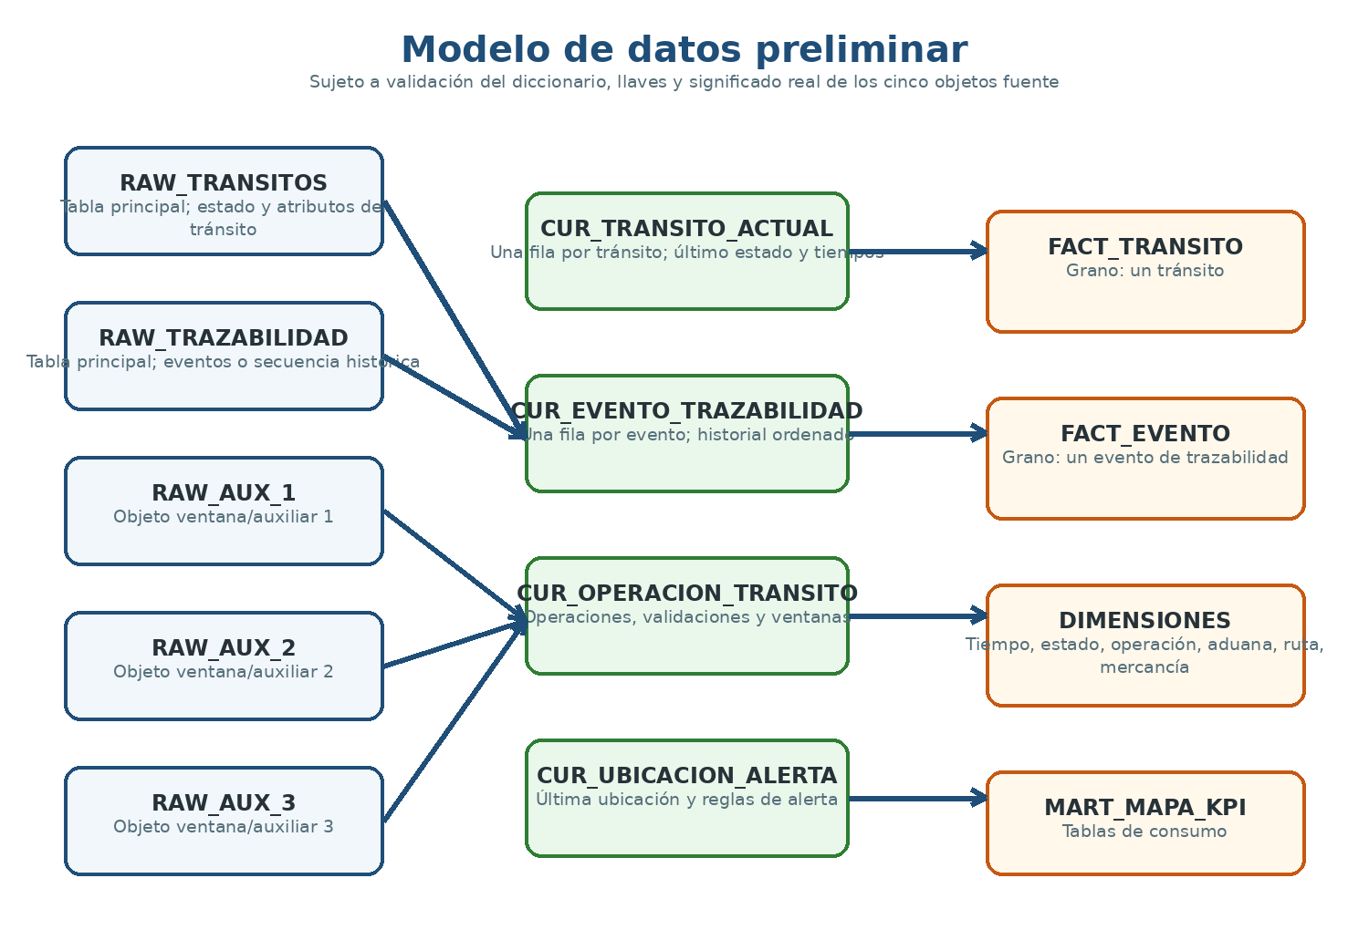
Figura 3. Modelo preliminar para dos tablas principales y tres objetos auxiliares.

9.1 Granos propuestos
Objeto | Grano | Uso
fact_transito | Una fila por tránsito | Inicio, cierre, estado actual, duración, resultado y atributos consolidados.
fact_evento_trazabilidad | Una fila por evento de un tránsito | Secuencia, tiempos entre estados, operación, incidente y ubicación.
dim_estado | Un registro por estado | Los siete estados y su orden esperado.
dim_operacion | Un registro por operación | Las 62 operaciones y su clasificación.
dim_tiempo | Fecha/hora | Análisis por día, turno, hora y periodo.
dim_aduana / ruta / mercancía | Un registro por entidad | Filtros y análisis de negocio.
mart_mapa_transitos | Una fila por tránsito vigente o punto relevante | Mapa, color por estado, ubicación y tiempo desde última actualización.

9.2 Recomendación sobre las tres “tablas ventana”
Hasta contar con acceso real, no deben asumirse nombres ni semántica. Cada objeto debe clasificarse como una de estas categorías:
- Catálogo o dimensión: estado, operación, mercancía, aduana.
- Evento o ventana temporal: movimientos, cambios, ubicaciones, incidentes.
- Vista derivada: consulta Oracle que debe sustituirse por tablas base o materializarse, porque Datastream no replica vistas normales.

10. Seguridad y gobierno
Control | Aplicación | Objetivo
Conectividad privada | HA VPN, PSC Interface, rutas privadas y firewall restringido | Evitar exposición pública de Oracle.
Cuenta Oracle dedicada | Usuario de solo lectura/CDC con rotación | Reducir privilegios y trazabilidad.
IAM | Roles mínimos por proyecto, dataset y tabla | Separación de funciones.
Cifrado | Cifrado por defecto y CMEK si la política lo exige | Control institucional de llaves.
VPC Service Controls | Perímetro para BigQuery y servicios asociados | Reducir exfiltración de datos.
Seguridad por filas | Filtrar datos por aduana, región o unidad | Acceso según responsabilidad.
Seguridad por columnas y enmascaramiento | Identificadores, datos personales o sensibles | Ocultar información no necesaria.
Audit Logs | Registrar consultas, cambios, acceso y administración | Auditoría y cumplimiento.
Retención y clasificación | Políticas por RAW, Curado y Mart | Minimización y cumplimiento.
Ambientes separados | Desarrollo, pruebas y producción | Evitar cambios directos en producción.
Regla recomendada
Ningún dashboard debe conectarse con credenciales de administrador ni consultar directamente las tablas RAW. El consumo debe realizarse mediante tablas de Mart, vistas autorizadas y políticas de seguridad.

11. Operación, monitoreo y continuidad
- Monitorear estado del stream, volumen procesado, errores, latencia y backlog.
- Monitorear disponibilidad y utilización de los dos túneles HA VPN.
- Crear alertas por lag superior al umbral, stream detenido, fallos de Dataform y anomalías de calidad.
- Ejecutar conciliaciones automáticas: conteos, máximas fechas, sumas de control y muestras por llave.
- Definir runbook para caída de VPN, pérdida de archive logs, cambio de contraseña, DDL en Oracle y reproceso de tablas.
- Mantener SSIS y Cognos en paralelo durante una ventana de validación; retirarlos por proceso, no en un único corte.
- Aplicar presupuestos y alertas de consumo para Datastream y BigQuery.

11.1 Indicadores operativos sugeridos
Indicador | Meta preliminar | Acción
Lag CDC | < 15 min | Investigar logs, switch de redo, red y volumen.
Conciliación de filas | 100% para objetos seleccionados | Bloquear salida si existe diferencia no explicada.
Errores Dataform | 0 en producción | Reintentar y revisar dependencias.
Disponibilidad VPN | Ambos túneles operativos o failover exitoso | Escalar a redes.
Frescura dashboard | Dentro del SLA acordado | Revisar staleness y frecuencia de modelos.
Costo mensual | Dentro del presupuesto definido | Aplicar cuotas, particiones y optimización.

12. Costos preliminares
Fecha y naturaleza del estimado
Valores de referencia consultados el 22 de julio de 2026. Son rangos ROM en USD, dependen de región, volumen real, contratos, impuestos y configuración. No constituyen cotización.

12.1 Tarifas de referencia utilizadas
Servicio | Referencia | Implicación
Datastream backfill | Primeros 500 GiB sin cargo; excedente a USD 0.40/GiB | Costo puntual de carga histórica.
Datastream CDC Oracle | USD 2.00/GiB hasta 2,500 GiB mensuales | Principal variable según redo/cambios procesados.
HA VPN | USD 0.05 por túnel-hora; dos túneles ≈ USD 72/mes | Base de conectividad, sin incluir equipo del cliente.
BigQuery consultas on-demand | Primer 1 TiB/mes sin cargo; luego USD 6.25/TiB | Depende de consultas, Dataform y dashboards.
BigQuery almacenamiento lógico activo | ≈ USD 0.023/GiB-mes; primeros 10 GiB sin cargo | Normalmente menor que el costo CDC.
BigQuery CDC | Procesamiento de merge facturado por separado | Ajustar max_staleness y reservas si crece.
Secret Manager/Logging | Bajo para este alcance | Sujeto a volumen de logs y retención.

12.2 Escenarios mensuales
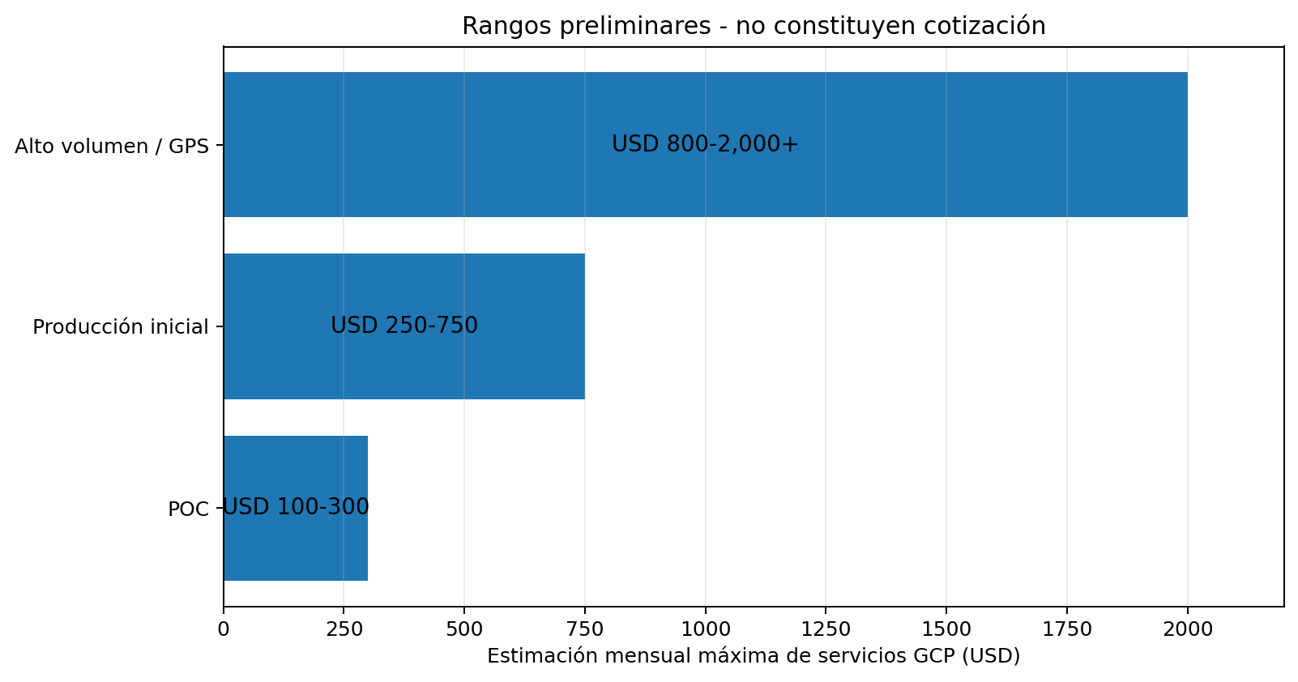
Figura 4. Escenarios mensuales estimados para servicios GCP.
Escenario | Backfill | CDC mensual | Consultas | Rango mensual
POC | 50-150 GiB | 5-20 GiB | 1-3 TiB | USD 100-300
Producción inicial (5 objetos) | 200-500 GiB | 25-100 GiB | 3-10 TiB | USD 250-750
Alto volumen / GPS | 0.5-2 TiB | 200-600 GiB | 15-50 TiB | USD 800-2,000+
El escenario de producción inicial incluye Datastream, HA VPN, almacenamiento, consultas, procesamiento CDC, monitoreo y una contingencia. Excluye licencias Oracle/Cognos, firewall, internet del cliente, soporte premium y servicios profesionales.

13. Análisis costo-beneficio

13.1 Beneficios esperados
- Pasar de dos ventanas batch diarias a información actualizada en minutos.
- Reducir ejecuciones, fallos y conciliaciones manuales de SSIS.
- Unificar la lógica de negocio y el historial de trazabilidad.
- Disponibilidad de mapas, último estado, retrasos e incidentes en una misma plataforma.
- Escalamiento sin aprovisionar servidores de data warehouse.
- Preparar una salida gradual de SSIS y, a futuro, de parte de la infraestructura On-Premise.

13.2 Modelo económico ilustrativo
Variable | Conservador | Base | Favorable
Costo GCP mensual | USD 700 | USD 450 | USD 300
Horas ahorradas/mes | 25 | 60 | 100
Valor hora interna | USD 25 | USD 25 | USD 25
Otros costos evitados/mes | USD 0 | USD 500 | USD 1,000
Beneficio mensual estimado | USD 625 | USD 2,000 | USD 3,500
Beneficio neto operativo | -USD 75 | USD 1,550 | USD 3,200
En el escenario base, una inversión ilustrativa de USD 30,000 se recuperaría en aproximadamente 19-20 meses si el beneficio neto operativo se mantiene alrededor de USD 1,550 mensuales. Este cálculo debe reemplazarse con salarios, horas, incidentes e infraestructura reales del cliente.
Punto de equilibrio simple
Con un costo GCP de USD 450 mensuales y un valor interno de USD 25 por hora, basta evitar aproximadamente 18 horas mensuales para cubrir únicamente la nube. Para recuperar implementación también deben incluirse la amortización y los beneficios operativos.

15. Riesgos y mitigaciones
Riesgo | Prob. | Impacto | Mitigación
No disponer de PK estable | Media | Alto | Agregar llave, append-only o deduplicación controlada.
Objetos fuente son vistas | Media | Alto | Replicar tablas base o materializar.
Tipos no soportados | Media | Alto | Inventario DDL y conversión a tipos soportados.
Latencia LogMiner superior al objetivo | Media | Medio/Alto | Ajustar log switch, medir en POC y evaluar ruta de eventos.
Impacto del backfill en Oracle | Baja/Media | Alto | Ventana controlada, throttling y monitoreo.
Pérdida de archive logs | Baja | Alto | Retención suficiente y alertas.
Cambios de esquema no coordinados | Media | Alto | Gobierno DDL y pruebas previas.
Consultas costosas en dashboards | Media | Medio | Partición, clustering, marts y cuotas.
Acceso excesivo a RAW | Media | Alto | IAM, vistas autorizadas y acceso por capas.

16. Información requerida del cliente
Información | Por qué se necesita
Versión/edición Oracle, CDB/PDB, RAC y sistema operativo | Confirmar compatibilidad y conexión.
DDL de las cinco tablas/objetos | Revisar PK, tipos, vistas, LOB y geometría.
Conteo de filas y tamaño por objeto | Dimensionar backfill y almacenamiento.
Volumen de redo logs por hora/día | Estimar CDC, latencia y costo.
Frecuencia y tipo de DML | Elegir Merge/Append-only y diseño incremental.
Diccionario y reglas SSIS | Recrear la lógica en Dataform.
Topología de red, firewall, DNS y dispositivo VPN | Diseñar HA VPN y rutas.
Usuarios, roles y clasificación de datos | Diseñar IAM y seguridad granular.
Dashboards, mapas y frecuencia de refresco | Diseñar Mart y SLA de frescura.
Políticas de retención, auditoría y cifrado | Configurar gobierno y cumplimiento.
Ventanas de cambio y responsables técnicos | Planificar POC y producción.

18. Conclusión y recomendación
La alternativa directa a BigQuery debe mantenerse como opción recomendada. Para el alcance actual, un data lake intermediario aumentaría complejidad, latencia y operación sin un beneficio proporcional. La arquitectura debe implementarse de forma gradual: primero conectividad y POC; luego los cinco objetos, Dataform, Curado y Mart; finalmente dashboards, mapas, seguridad y transición de SSIS/Cognos.
Recomendación final
Aprobar un POC de 4-5 semanas con una tabla principal y una auxiliar, LogMiner, HA VPN, BigQuery RAW, un modelo Dataform y un dashboard/mapa. Solo después de medir latencia, redo, compatibilidad y costo se debe autorizar la etapa productiva completa.

La arquitectura deberá reevaluarse si el levantamiento revela alguna de estas condiciones: datos GPS de muy alta frecuencia, necesidad de alertas en segundos, gran cantidad de archivos o imágenes, uso obligatorio de formatos abiertos, múltiples consumidores no BigQuery o tipos Oracle no soportados. En esos casos se añadiría una ruta complementaria con Pub/Sub, Cloud Storage, Dataflow o una estrategia de extracción específica, sin reemplazar innecesariamente el flujo analítico principal.
Nota: las tarifas y funcionalidades pueden cambiar. Deben verificarse nuevamente al preparar la cotización o iniciar la implementación.

